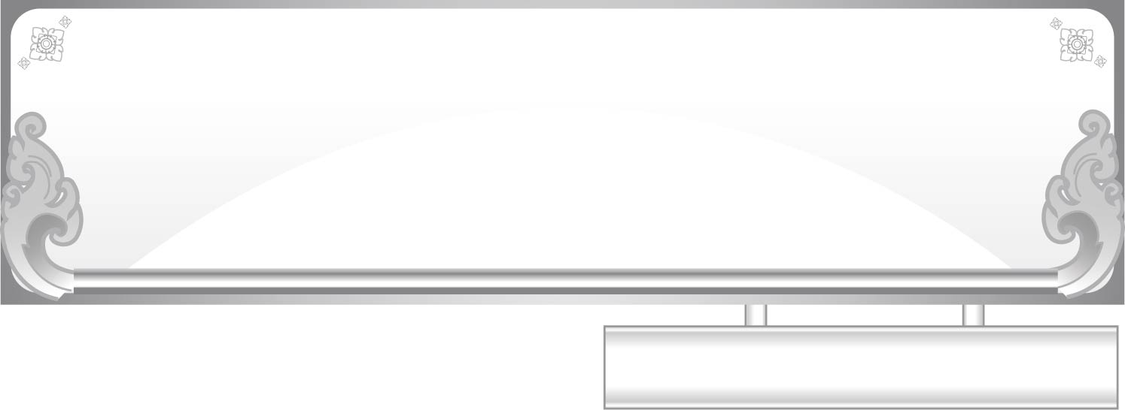
โรงเรียนของเรา

แผนการจัดการเรียนรู้ที่ ๓ เรื่อง การอ่านเครื่องหมาย
หรือสัญลักษณ์ในชีวิตประจำวัน

หน่วยการเรียนรู้ที่ ๕
ชั้นประถมศึกษาปีที่ ๑ เวลา ๑ ชั่วโมง

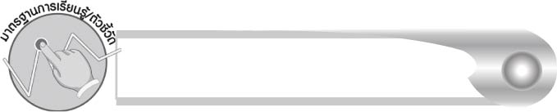
มาตรฐานการเรียนรู้/ตัวชี้วัด

มาตรฐานการเรียนรู้
มาตรฐาน ท ๑.๑ ใช้กระบวนการอ่านสร้างความรู้และความคิดเพื่อนำไปใช้ตัดสินใจ
แก้ปัญหาในการดำเนินชีวิต และมีนิสัยรักการอ่าน
ตัวชี้วัด
ท ๑.๑ ป. ๑/๗ บอกความหมายของเครื่องหมายหรือสัญลักษณ์สำคัญที่มักพบเห็น
ในชีวิตประจำวัน


จุดประสงค์การเรียนรู้สู่ตัวชี้วัด

๑. อธิบายความหมายของเครื่องหมายหรือสัญลักษณ์สำคัญที่พบเห็นในชีวิตประจำวัน (K)
๒. อ่านเครื่องหมายหรือสัญลักษณ์สำคัญที่พบเห็น (P)
๓. นำความรู้เรื่องเครื่องหมายหรือสัญลักษณ์ไปใช้ในชีวิตประจำวัน (A)

สาระสำคัญ

การอ่านเครื่องหมายหรือสัญลักษณ์ได้จะทำให้เข้าใจและปฏิบัติได้ถูกต้อง


สาระการเรียนรู้

เครื่องหมายหรือสัญลักษณ์ในชีวิตประจำวัน

สมรรถนะสำคัญของผู้เรียน

๑. ความสามารถในการสื่อสาร
- ทักษะการอ่าน
- ทักษะการเขียน
- ทักษะการฟัง การดู และการพูด
๒. ความสามารถในการคิด
- การวิเคราะห์
- การสังเคราะห์
- การสรุปความรู้
๓. ความสามารถในการใช้ทักษะชีวิต

คุณลักษณะอันพึงประสงค์

มีวินัย
ตัวชี้วัดที่ ๓.๑ ปฏิบัติตามข้อตกลง กฎเกณฑ์ ระเบียบ ข้อบังคับของครอบครัว
โรงเรียน และสังคม

ชิ้นงานหรือภาระงาน (หลักฐาน ร่องรอยแสดงความรู้)

ชิ้นงานเรื่อง การอ่านเครื่องหมายหรือสัญลักษณ์ในชีวิตประจำวัน


คำถามท้าทาย

นักเรียนจะวาดรูปอะไรเป็นสัญลักษณ์ของห้องเรียน

การจัดกิจกรรมการเรียนรู้

๑. ให้นักเรียนสังเกตภาพที่ครูนำมาติดบนกระดานทีละภาพ แล้วช่วยกันบอกว่าเป็นสถานที่ใด ภาพที่ครูเตรียมไว้ ได้แก่ ภาพห้องสมุด ภาพโรงอาหาร ภาพสนามเด็กเล่น ภาพห้องส้วม ภาพห้องพยาบาล
๒. เมื่อนักเรียนบอกถูก ครูนำบัตรคำติดใต้ภาพ ให้นักเรียนอ่านออกเสียงคำอีกครั้ง จากนั้นครูจึงติดภาพต่อไป ทำเช่นนี้จนครบทุกภาพ
๓. ครูนำแถบข้อความมาให้นักเรียนอ่านทีละข้อความ โดยครูเป็นผู้อ่านนำเมื่ออ่านจบให้นักเรียนจับคู่กับภาพที่ติดบนกระดาน ข้อความทั้งหมดมีดังนี้

มีหนังสือสนุกสนุกให้อ่านมากมาย

รับประทานอาหารให้เป็นระเบียบเรียบร้อย

เล่นให้สนุกอย่างระมัดระวัง

หลังขับถ่ายต้องล้างมือให้สะอาด

เจ็บป่วยมีคุณครูช่วยดูแล

๔. ครูอธิบายให้นักเรียนฟังว่า สถานที่เหล่านี้จะมีเครื่องหมายหรือสัญลักษณ์ใช้แทนคำหรือภาพ เพื่อให้เข้าใจตรงกันทันทีที่เห็น จากนั้นครูนำสัญลักษณ์ที่เตรียมไว้มาให้นักเรียนดูทีละสัญลักษณ์ แล้วให้นักเรียนจับคู่กับภาพที่ติดบนกระดาน เมื่อนักเรียนจับคู่ถูก ครูนำสัญลักษณ์ไปติดบนภาพ
๕. ให้นักเรียนร่วมกันสนทนาเกี่ยวกับเครื่องหมายหรือสัญลักษณ์ต่าง ๆ ที่อยู่ในโรงเรียน และระหว่างทาง ที่เดินทางมาโรงเรียน หรือสถานที่อื่น ๆ ที่นักเรียนเคยไป
๖. ให้นักเรียนทำกิจกรรมเสริมทักษะการเรียนรู้ โดยเลือกเขียนสัญลักษณ์และชื่อสถานที่ ๓ แห่ง และเลือกชื่อเครื่องหมายหรือสัญลักษณ์ที่กำหนดไปเขียนให้ตรงกับภาพ จากนั้นร่วมกันตรวจสอบ
ความถูกต้อง
๗. ให้นักเรียนทำชิ้นงานที่ ๘ เรื่อง การอ่านเครื่องหมายหรือสัญลักษณ์ในชีวิตประจำวัน แล้วร่วมกันตรวจสอบความถูกต้อง
๘. ให้นักเรียนและครูร่วมกันสรุปความรู้ ดังนี้
๏ การอ่านเครื่องหมายหรือสัญลักษณ์ได้ จะทำให้เข้าใจและปฏิบัติได้ถูกต้อง
๙. ให้นักเรียนร่วมกันแสดงความคิดเห็น โดยครูใช้คำถามท้าทาย ดังนี้
๏ นักเรียนจะวาดรูปอะไรเป็นสัญลักษณ์ของห้องเรียน


การจัดบรรยากาศเชิงบวก

ให้นักเรียนฝึกสังเกตสิ่งรอบตัว นำประสบการณ์จากชีวิตจริงมาเชื่อมโยงกับการเรียนรู้ใน
ชั้นเรียน และนำความรู้ที่ได้จากการเรียนไปใช้ในชีวิตจริง


สื่อการเรียนรู้

๑. ภาพ
๒. บัตรคำ
๓. แถบข้อความ
๔. เครื่องหมายหรือสัญลักษณ์
๕. ชิ้นงาน

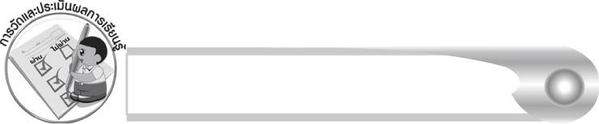
การวัดและประเมินผลการเรียนรู้

๑. วิธีการวัดและประเมินผล
๑.๑ สังเกตพฤติกรรมของนักเรียนในการเข้าร่วมกิจกรรม
๑.๓ ตรวจชิ้นงานที่ ๘
๒. เครื่องมือ
แบบสังเกตพฤติกรรมการเข้าร่วมกิจกรรม
๓. เกณฑ์การประเมิน
การประเมินพฤติกรรมการเข้าร่วมกิจกรรม
ผ่านตั้งแต่ ๒ รายการ ถือว่า ผ่าน
ผ่าน ๑ รายการ ถือว่า ไม่ผ่าน
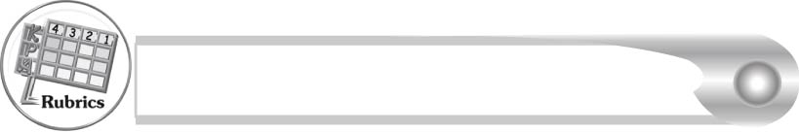
การประเมินผลตามสภาพจริง (Rubrics)

การประเมินชิ้นงานนี้ ให้ผู้สอนพิจารณาจากเกณฑ์การประเมินผลตามสภาพจริง (Rubrics) เรื่อง การอ่านเครื่องหมายหรือสัญลักษณ์ในชีวิตประจำวัน
ระดับคะแนน  เกณฑ์การประเมิน | ๔ | ๓ | ๒ | ๑
การอ่านเครื่องหมาย หรือสัญลักษณ์ ในชีวิตประจำวัน | วาดภาพเครื่องหมายหรือสัญลักษณ์บอกชื่อและอธิบายความหมายได้ถูกต้อง  เขียนสะกดทุกคำถูกต้อง | วาดภาพเครื่องหมายหรือสัญลักษณ์บอกชื่อและอธิบายความหมายได้ถูกต้อง  เขียนสะกดคำผิดเล็กน้อย | วาดภาพเครื่องหมายหรือสัญลักษณ์บอกชื่อและอธิบายความหมายได้ถูกต้อง  เขียนสะกดคำผิด  หลายแห่ง | วาดภาพเครื่องหมายหรือสัญลักษณ์ถูกต้อง ไม่เขียนชื่อและความหมาย แต่เมื่อถามปากเปล่าสามารถบอกชื่อและอธิบายความหมายถูกต้อง

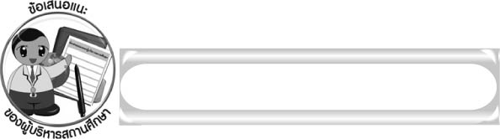
ข้อเสนอแนะของผู้บริหารสถานศึกษา

______________________________________________________________________________
______________________________________________________________________________
______________________________________________________________________________
______________________________________________________________________________
______________________________________________________________________________
______________________________________________________________________________
______________________________________________________________________________
______________________________________________________________________________
______________________________________________________________________________
______________________________________________________________________________
______________________________________________________________________________
______________________________________________________________________________
______________________________________________________________________________
______________________________________________________________________________
______________________________________________________________________________
______________________________________________________________________________
______________________________________________________________________________
______________________________________________________________________________
______________________________________________________________________________
______________________________________________________________________________
______________________________________________________________________________
______________________________________________________________________________
______________________________________________________________________________
______________________________________________________________________________

ลงชื่อ_________________________ (ผู้บริหารสถานศึกษา)
(_________________________)
________/________/_______

บันทึกหลังการสอน

ผลการจัดการเรียนการสอน

______________________________________________________________________________
______________________________________________________________________________
______________________________________________________________________________
______________________________________________________________________________
______________________________________________________________________________
______________________________________________________________________________

ปัญหา/อุปสรรค

______________________________________________________________________________
______________________________________________________________________________
______________________________________________________________________________
______________________________________________________________________________
______________________________________________________________________________
______________________________________________________________________________

แนวทางแก้ไข

______________________________________________________________________________
______________________________________________________________________________
______________________________________________________________________________
______________________________________________________________________________
______________________________________________________________________________
______________________________________________________________________________

ลงชื่อ_____________________________ (ผู้บันทึก)
(_________________________)
________/________/_______

